PRESSINFORMATION Belysning på Östra Station
22 december 2015.
_________________________________________________________

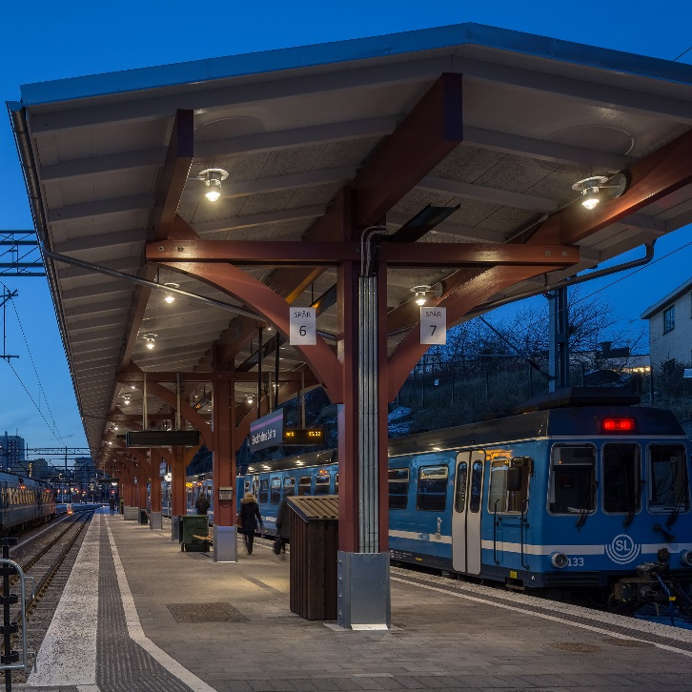

1932 öppnades Östra Station "Ett värdigt stationshus för allmänheten". Det ritades av arkitekten
Albin Stark, i funktionalistisk anda.
Vid en renovering för 25 år sedan levererade Fox Design armaturen ”Grönnegade” då med ljuskällan 80W kvicksilver. Nu 2015, vid årets renovering, fick vi äran att vara med en gång till. Nu med samma armatur i något mindre format och med ljuskällan LED på 12,7W. Fox Design har genom åren levererat belysning till många kulturmärkta hus och industriminnen.

Ladda hem högupplösta bilder och text från MyNewsDesk nedan, eller följ denna länk:
http://www.mynewsdesk.com/se/pressroom/foxdesign/pressrelease/list

För mer information, kontakta:
Tore Larsson, VD, 08-440 85 41, tore@foxdesign.se eller Jesper Nörthen, produktchef, 070-323 08 93, jesper@foxdesign.se

